Министерство транспорта Российской Федерации
Федеральное государственное автономное
образовательное учреждение высшего образования
«Российский университет транспорта (МИИТ)»

Институт транспортной техники и систем управления

Кафедра «Управление и защита информации»

Лабораторная работа №5
по дисциплине:
«Web-программирование»

на тему:
«Циклы, наблюдатели, витки жизненного цикла»

Выполнил: ст. гр. ТКИ-542
Речкалов Р.Ю., Ярий А.А.
Вариант №7
Проверил: к.т.н., доцент Сафронов А.И.

Москва – 2025 г.

1. Цель работы
Целью данной лабораторной работы является приобретение практических навыков разработки одностраничных локальных web-приложений (LSPWA) под управлением фреймворка Vue.js на языке JavaScript.

2. Формулировка задачи
Разработать локальные одностраничные web-приложение (LSPWA) под управлением фреймворка Vue.js на языке JavaScript в соответствии с указаниями вариантов индивидуального задания.

Базовая структура отчёта по работе:

1. Цель работы.
2. Формулировки задач.
2.1. Задача на витки жизненного цикла (hooks).
2.2. Задача на циклы (v-for).
2.3. Задача с наблюдателями (watch).
3. Спецификация оборудования, на котором выполнялась работа.
4. Информация об используемом браузере.
5. Технология локального подключения фреймворка Vue.js.
6. Схемы жизненного цикла.
6.1. Русифицированная схема жизненного цикла Vue.js из официальной документации.
6.2. Русифицированная схема жизненного цикла Vue.js с точки зрения ТП согласно нотации, определённой рабочим коллективом.
7. Таблица соответствия переменных и методов, используемых в web-приложении.
8. Содержательная часть
8.1. Витки жизненного цикла (код web-приложения + отображение в браузере + схема ТП согласно нотации, определённой рабочим коллективом).
8.2. Циклическая отрисовка (код web-приложения + отображение в браузере + схема ТП согласно нотации, определённой рабочим коллективом).
8.3. Наблюдатели (код web-приложения + отображение в браузере + схема ТП согласно нотации, определённой рабочим коллективом).
9. Вывод.

Реализовать:
– локально (LSPWA), не прибегая к инструментарию Node.js и npm (Node Package Manager);
– v-for в файле с именем index-v-for_Familiya_I_O.html;
– watches в файле с именем index-watches_Familiya_I_O.html;
– витки жизненного цикла в файле с именем index-hooks_Familiya_I_O.html.

Комплектность отчёта:
– Word-документ согласно «Базовой структуре отчёта»;
– перечень web-страниц и приложений к ним согласно разделу «Реализовать».

Вариант для приложения 5.1:
Реализовать схему тестирования и демонстрации работы всех витков / хуков / методов жизненного цикла фреймворка Vue.js в формате одностраничного web-приложения согласно варианту индивидуального задания по разделу [5.1].
Приветствуется реализация схемы тестирования под управлением Vue.js 3.x (Приложение 1), однако основной для выполнения лабораторной работы является версия Vue.js 2.x, поскольку большая часть лекционных материалов содержит примеры именно для неё.
Примечание: если в задании явно указана разработка как на Vue.js 3.x, так и на Vue.js 2.x, то реализовать обе.
Привести в отчёте русифицированную схему жизненного цикла Vue.js 3.x / Vue.js 2.x. Рекомендуется провести пофрагментрую аналогию с готовой схемой из официальной документации.
Близкая реализация web-приложения для тестирования под Vue.js 2.x приведена в Приложении 2.
Привести информацию об используемом браузере по аналогии с иллюстрациями, представленными в Приложении 3.
Составить таблицу соответствия переменных и методов, используемых в web-приложении. Структура таблицы соответствия представлена в Приложении 4.
Заполнить спецификацию оборудования, используемого для выполнения работы Приложение 5.
Не использовать: jQuerry, «чистый» JavaScript (внимание: в некоторых вариантах* без него не обойтись) (Приложение 2).
Реализовать: локально, не прибегая к инструментарию Node.js и npm (Node Package Manager) – раскрыть данный вопрос в пункте 5 отчёта.
Рекомендации: для отработки отдельных витков / хуков / методов жизненного цикла неизбежно потребуется воспользоваться встроенной браузерной консолью.
Рассмотреть эффективный способ демонстрации витков жизненного цикла «activated» и «deactivated» экземпляра Vue.js.
Вариант для приложения 5.2:
Сделать статический, маркированный, двухуровневый список (гипертекстовая разметка – <ul>) с маркерами различного типа на разных уровнях по тематике «Транспорт». Верхний уровень – «Категория», например, водный, железнодорожный и так далее; нижний уровень «Разновидность, относящаяся к категории», например, «лодка», «катер», «дрезина», «поезд пригородного сообщения» и т.д. Предоставить оператору возможность добавления в список элементов на каждый уровень списка при помощи окна prompt. Способ разграничения добавления элементов на уровни разработчику необходимо продумать самостоятельно.
Вариант для приложения 5.3:
Посредством <input> последовательно заполняется статический, нумерованный список по нажатии на «пробел» («Spacebar»). Позиции в списке – семантически значимые. Имеется ограничение на ввод пяти символов. Как только в <input> вводится значение, превышающее 5 символов – содержимое нумерованного списка принудительно опустошается без возможности восстановления.
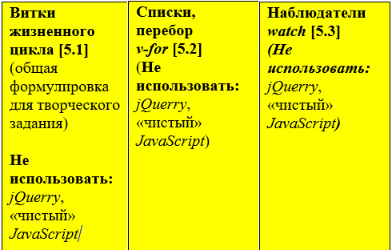
Рисунок 1 – Ограничения в жёлтых клетках таблиц

3. Спецификация оборудования, на котором выполнялась работа.

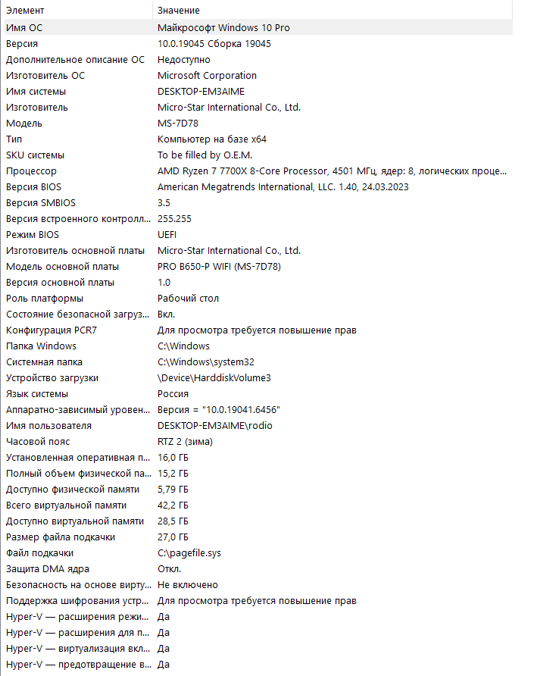
Рисунок 2 – Сведения об ОС и оборудовании, на котором выполнялась работа

4. Информация об используемом браузере.

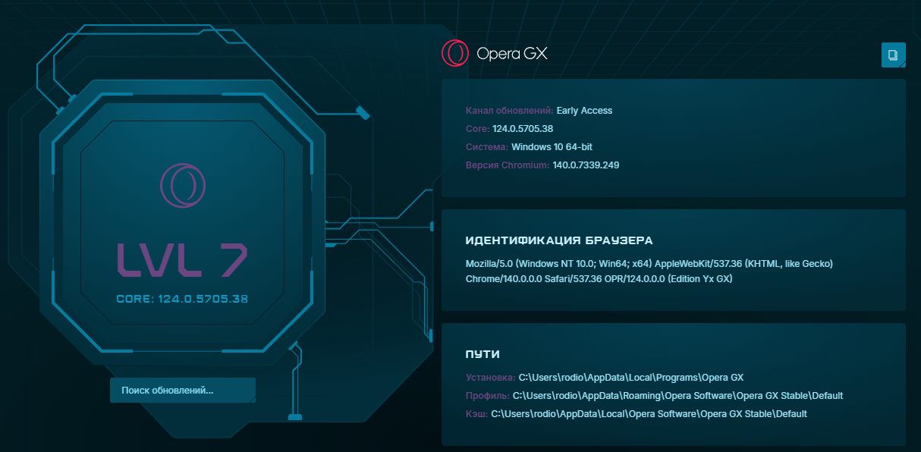
Рисунок 3 – Информация об используемом браузере

5. Технология локального (LSPWA) подключения фреймворка Vue.js.

Рисунок 4 – Технология локального (LSPWA) подключения фреймворка Vue.js.
6. Схемы жизненного цикла.
6.1 Русифицированная схема жизненного цикла Vue.js из официальной документации.
См. Приложение 2

6.2 Русифицированная схема жизненного цикла Vue.js с точки зрения ТП согласно нотации, определённой рабочим коллективом (Сеть Петри).
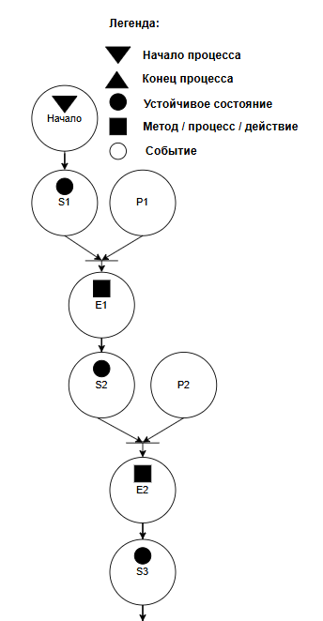
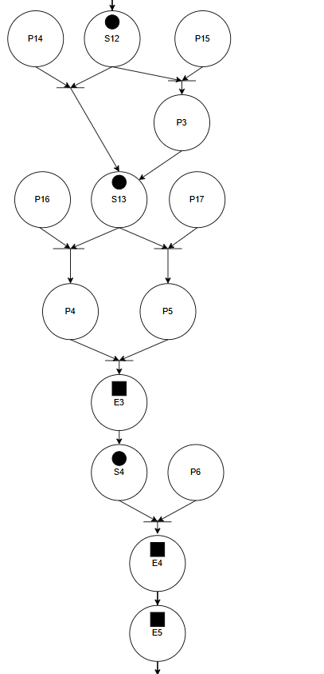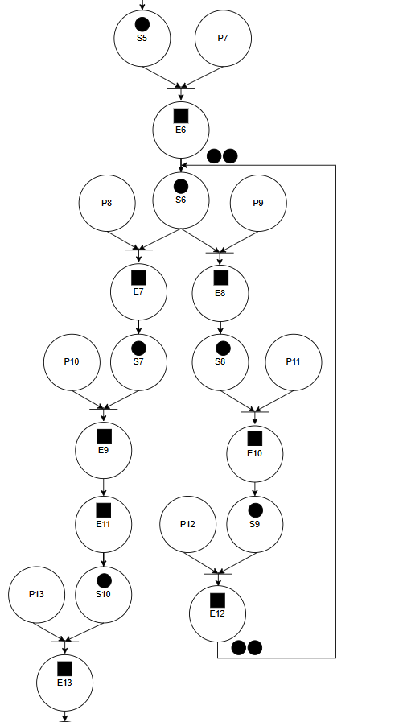
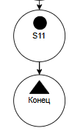

Рисунок 5 – Русифицированная схема жизненного цикла Vue.js с точки зрения ТП согласно нотации, определённой рабочим коллективом (Сеть Петри)
Описание сети Петри
- состояния (states)
s1 – new Vue() инициализировано
s2 – хук beforeCreate создан
s3 – хук beforeCreate выполнен
s4 – хук beforeMount создан
s5 – Mounted достигнут
s6 – экземпляр активен
s7 – инициализация экземпляра beforeDesroy
s8 – инициализация экземпляра beforeUpdate
s9 – Updated (Update выполнен)
s10 – Destroyed
s11 – экземпляр уничтожен
s12 – проверка наличия опции “el”
s13 – проверка наличия опции “template”
- действия (effects)
e1 – инициализация экземпляра beforeCreate
e2 – выполнение хука beforeCreate
e3 – инициализация экземпляра beforeMount
e4 – замена содержимого “el” на “vm.$el”
e5 – выполнение хука beforeMount
e6 – монтирование экземпляра
e7 – вызов “vm.Destroy()”
e8 – обнаружение изменений
e9 – выполнение beforeDesroy
e10 – выполнение beforeUpdate
e11 – удаление наблюдателей, дочерних компонентов и слушателей событий
e12 – применение изменений на сайте
e13 – уничтожение экземпляра
- события (prompts)
p1 – инициализация события и жизненного цикла
p2 – инициализация реактивности
p3 – когда вызван “vm.mount(el)”
p4 – компиляция шаблона в рендер функцию
p5 – компиляция “outerHTML” из “el” как шаблона
p6 – начало монтирования “vm.$el”
p7 – Mount выполнен
p8 – начало уничтожения
p9 – данные изменены
p10 – подготовка к очистке памяти
p11 – подготовка у обновлению страницы сайта
p12 – DOM адаптирован к изменениям
p13 – Destroy выполнен
p14 – опция “el” есть
p15 – опция “el” отсутствует
p16 – опция “template” есть
p17 – опция “template” отсутствует

7. Таблица соответствия переменных и методов, используемых в web-приложениях.
В ходе выполнения работы были использованы «говорящие» переменные.

8. Содержательная часть.
8.1 Витки жизненного цикла

8.1.1 Составление сети Петри технологического процесса внутри веб-страницы приложения 1.

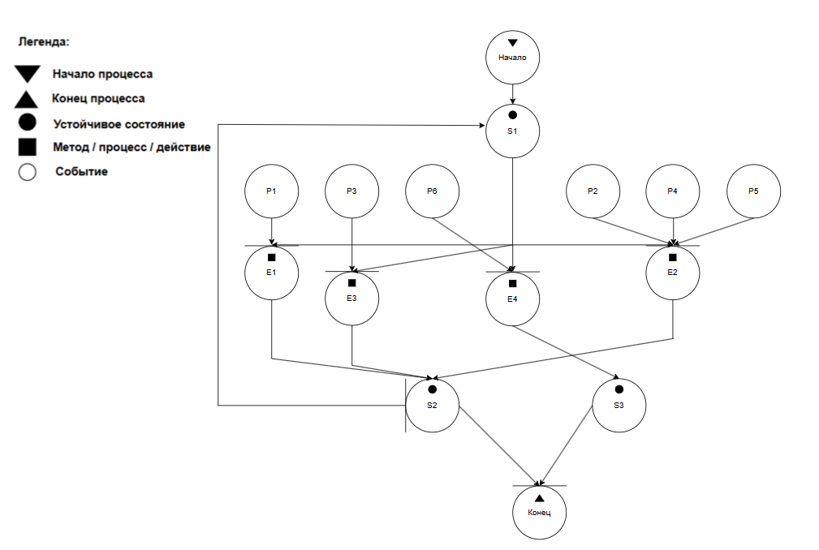
Рисунок 6 – Сеть Петри технологического процесса веб-страницы приложения 1
Описание сети Петри
- состояния (states)
s1 – орма ожидает действий пользователя.
s2 – отображение изменений на форме.
s3 – уничтожение компонента.
- действия (effects)
e1 – очистка логов.
e2 – изменение/обновление данных.
e3 – переключение вкладки.

e4 – уничтожение компонента.

- события (prompts)
p1 – очистка логов.
p2 – обновление данных.
p3 – переключение вкладки.
p4 – ввод текста в поле для демонстрации.
p5 – увеличить/уменьшить счётчик.
p6 – уничтожить компонент.

8.1.2 Код веб-страницы приложения 1.
<!DOCTYPE html>
<html lang="ru">
<head>
<meta charset="UTF-8">
<meta name="viewport" content="width=device-width, initial-scale=1.0">
<title>5.1 - Lifecycle Hooks (Хуки жизненного цикла)</title>
<script src="https://cdn.jsdelivr.net/npm/vue@2.6.14/dist/vue.js"></script>
<style>
body {
font-family: Arial, sans-serif;
max-width: 1000px;
margin: 20px auto;
padding: 20px;
background-color: #f5f5f5;
}
.container {
background: white;
padding: 30px;
border-radius: 10px;
box-shadow: 0 2px 10px rgba(0,0,0,0.1);
}
h1 {
color: #42b983;
text-align: center;
}
.lifecycle-diagram {
background: #f9f9f9;
padding: 20px;
margin: 20px 0;
border-radius: 5px;
border: 2px solid #42b983;
}
.lifecycle-diagram h2 {
color: #35495e;
text-align: center;
}
.lifecycle-stages {
display: flex;
flex-direction: column;
gap: 10px;
margin: 20px 0;
}
.stage {
padding: 15px;
border-radius: 5px;
border-left: 5px solid;
background: white;
}
.stage.beforeCreate { border-left-color: #e74c3c; }
.stage.created { border-left-color: #3498db; }
.stage.beforeMount { border-left-color: #9b59b6; }
.stage.mounted { border-left-color: #2ecc71; }
.stage.beforeUpdate { border-left-color: #f39c12; }
.stage.updated { border-left-color: #e67e22; }
.stage.beforeDestroy { border-left-color: #c0392b; }
.stage.destroyed { border-left-color: #7f8c8d; }
.stage.activated { border-left-color: #16a085; }
.stage.deactivated { border-left-color: #27ae60; }
.stage.errorCaptured { border-left-color: #e74c3c; }
.log-container {
background: #263238;
color: #aed581;
padding: 15px;
border-radius: 5px;
font-family: 'Courier New', monospace;
font-size: 12px;
max-height: 400px;
overflow-y: auto;
margin: 15px 0;
}
.log-entry {
margin: 5px 0;
padding: 8px;
border-radius: 3px;
}
.log-entry.beforeCreate { background: rgba(231, 76, 60, 0.2); }
.log-entry.created { background: rgba(52, 152, 219, 0.2); }
.log-entry.beforeMount { background: rgba(155, 89, 182, 0.2); }
.log-entry.mounted { background: rgba(46, 204, 113, 0.2); }
.log-entry.beforeUpdate { background: rgba(243, 156, 18, 0.2); }
.log-entry.updated { background: rgba(230, 126, 34, 0.2); }
.log-entry.beforeDestroy { background: rgba(192, 57, 43, 0.2); }
.log-entry.destroyed { background: rgba(127, 140, 140, 0.2); }
.log-entry.activated { background: rgba(22, 160, 133, 0.2); }
.log-entry.deactivated { background: rgba(39, 174, 96, 0.2); }
.log-entry.errorCaptured { background: rgba(231, 76, 60, 0.3); }
.controls {
margin: 20px 0;
text-align: center;
}
button {
background-color: #42b983;
color: white;
border: none;
padding: 12px 24px;
border-radius: 5px;
cursor: pointer;
margin: 5px;
font-size: 14px;
}
button:hover {
background-color: #35a372;
}
button.danger {
background-color: #e74c3c;
}
button.danger:hover {
background-color: #c0392b;
}
.demo-section {
margin: 30px 0;
padding: 20px;
background: #f9f9f9;
border-radius: 5px;
}
.demo-section h2 {
color: #35495e;
margin-top: 0;
}
input {
padding: 10px;
margin: 10px 5px;
border: 2px solid #ddd;
border-radius: 5px;
font-size: 14px;
}
.counter {
font-size: 24px;
font-weight: bold;
color: #42b983;
text-align: center;
padding: 20px;
background: #e8f5e9;
border-radius: 5px;
margin: 15px 0;
}
.keep-alive-demo {
border: 2px dashed #42b983;
padding: 20px;
margin: 20px 0;
border-radius: 5px;
}
.tabs {
display: flex;
gap: 10px;
margin: 20px 0;
}
.tab {
padding: 10px 20px;
background: #ddd;
border: none;
border-radius: 5px 5px 0 0;
cursor: pointer;
}
.tab.active {
background: #42b983;
color: white;
}
.tab-content {
padding: 20px;
background: white;
border: 2px solid #42b983;
border-radius: 0 5px 5px 5px;
min-height: 100px;
}
.info-box {
background: #e3f2fd;
border-left: 4px solid #2196f3;
padding: 15px;
margin: 15px 0;
border-radius: 4px;
}
</style>
</head>
<body>
<div id="app">
<div class="container">
<h1>5.1 - Lifecycle Hooks (Хуки жизненного цикла) Vue.js 2.x</h1>
<p style="text-align: center; color: #666;">Особое внимание: демонстрация activated/deactivated</p>

<div class="lifecycle-diagram">
<h2>Схема жизненного цикла Vue.js 2.x</h2>
<div class="lifecycle-stages">
<div class="stage beforeCreate">
<strong>1. beforeCreate</strong> - Вызывается до инициализации экземпляра
</div>
<div class="stage created">
<strong>2. created</strong> - Вызывается после создания экземпляра
</div>
<div class="stage beforeMount">
<strong>3. beforeMount</strong> - Вызывается перед монтированием DOM
</div>
<div class="stage mounted">
<strong>4. mounted</strong> - Вызывается после монтирования DOM
</div>
<div class="stage beforeUpdate">
<strong>5. beforeUpdate</strong> - Вызывается перед обновлением DOM
</div>
<div class="stage updated">
<strong>6. updated</strong> - Вызывается после обновления DOM
</div>
<div class="stage activated">
<strong>7. activated</strong> - Вызывается при активации компонента (keep-alive)
</div>
<div class="stage deactivated">
<strong>8. deactivated</strong> - Вызывается при деактивации компонента (keep-alive)
</div>
<div class="stage beforeDestroy">
<strong>9. beforeDestroy</strong> - Вызывается перед уничтожением экземпляра
</div>
<div class="stage destroyed">
<strong>10. destroyed</strong> - Вызывается после уничтожения экземпляра
</div>
<div class="stage errorCaptured">
<strong>11. errorCaptured</strong> - Вызывается при перехвате ошибки
</div>
</div>
</div>

<div class="controls">
<button @click="clearLogs">Очистить логи</button>
<button @click="triggerUpdate">Обновить данные</button>
<button class="danger" @click="destroyComponent" v-if="!isDestroyed">Уничтожить компонент</button>
<button @click="recreateComponent" v-if="isDestroyed">Воссоздать компонент</button>
</div>

<div class="demo-section" v-if="!isDestroyed">
<h2>Демонстрация работы хуков</h2>
<div>
<label>Введите текст: </label>
<input v-model="message" placeholder="Введите сообщение">
</div>
<div class="counter">
Счётчик: {{ counter }}
</div>
<div>
<button @click="incrementCounter">Увеличить счётчик</button>
<button @click="decrementCounter">Уменьшить счётчик</button>
</div>
<div class="info-box">
<strong>Текущее сообщение:</strong> {{ message || '(пусто)' }}
</div>
</div>

<div class="demo-section" v-if="isDestroyed">
<h2>Компонент уничтожен</h2>
<p>Компонент был уничтожен. Нажмите "Воссоздать компонент" для повторной инициализации.</p>
</div>

<div class="keep-alive-demo">
<h2>Демонстрация activated/deactivated (keep-alive)</h2>
<div class="info-box">
<strong>Примечание:</strong> Для демонстрации activated/deactivated используется компонент с keep-alive.
Переключение между вкладками активирует/деактивирует компоненты.
</div>
<div class="tabs">
<button
class="tab"
:class="{ active: activeTab === 'tab1' }"
@click="activeTab = 'tab1'"
>
Вкладка 1
</button>
<button
class="tab"
:class="{ active: activeTab === 'tab2' }"
@click="activeTab = 'tab2'"
>
Вкладка 2
</button>
</div>
<div class="tab-content">
<keep-alive>
<component :is="activeTab"></component>
</keep-alive>
</div>
</div>

<div class="demo-section">
<h2>Лог вызовов хуков жизненного цикла</h2>
<div class="log-container" id="logContainer">
<div
v-for="entry in lifecycleLog"
:key="entry.id"
class="log-entry"
:class="entry.hook"
>
[{{ entry.timestamp }}] {{ entry.message }}
</div>
</div>
</div>
</div>
</div>

<script>
// Компонент для вкладки 1
Vue.component('tab1', {
template: '<div><h3>Содержимое вкладки 1</h3><p>Это компонент вкладки 1. При переключении вкладок будет вызываться activated/deactivated.</p></div>',
mounted() {
// При первом монтировании также вызываем activated
var self = this;
setTimeout(function() {
if (self.$root && self.$root.addLifecycleLog) {
self.$root.addLifecycleLog('activated', 'Компонент Tab1 активирован (activated) - первое монтирование');
}
}, 100);
},
activated() {
var self = this;
setTimeout(function() {
if (self.$root && self.$root.addLifecycleLog) {
self.$root.addLifecycleLog('activated', 'Компонент Tab1 активирован (activated)');
}
}, 0);
},
deactivated() {
var self = this;
setTimeout(function() {
if (self.$root && self.$root.addLifecycleLog) {
self.$root.addLifecycleLog('deactivated', 'Компонент Tab1 деактивирован (deactivated)');
}
}, 0);
}
});

// Компонент для вкладки 2
Vue.component('tab2', {
template: '<div><h3>Содержимое вкладки 2</h3><p>Это компонент вкладки 2. При переключении вкладок будет вызываться activated/deactivated.</p></div>',
mounted() {
// При первом монтировании также вызываем activated
var self = this;
setTimeout(function() {
if (self.$root && self.$root.addLifecycleLog) {
self.$root.addLifecycleLog('activated', 'Компонент Tab2 активирован (activated) - первое монтирование');
}
}, 100);
},
activated() {
var self = this;
setTimeout(function() {
if (self.$root && self.$root.addLifecycleLog) {
self.$root.addLifecycleLog('activated', 'Компонент Tab2 активирован (activated)');
}
}, 0);
},
deactivated() {
var self = this;
setTimeout(function() {
if (self.$root && self.$root.addLifecycleLog) {
self.$root.addLifecycleLog('deactivated', 'Компонент Tab2 деактивирован (deactivated)');
}
}, 0);
}
});

// Проверяем, что Vue загружен
if (typeof Vue === 'undefined') {
console.error('Vue.js не загружен!');
document.body.innerHTML = '<h1 style="color: red;">Ошибка: Vue.js не загружен. Проверьте подключение к интернету.</h1>';
} else {
var app = new Vue({
el: '#app',
data: {
message: '',
counter: 0,
lifecycleLog: [],
isDestroyed: false,
activeTab: 'tab1',
isLogging: false
},
beforeCreate() {
// В beforeCreate методы ещё недоступны, поэтому логируем в консоль
console.log('beforeCreate: Экземпляр создаётся, данные и методы ещё недоступны');
},
created() {
// В created методы уже доступны, но логируем в mounted для безопасности
console.log('created: Экземпляр создан');
},
beforeMount() {
// Логируем в mounted для безопасности
console.log('beforeMount: Перед монтированием DOM');
},
mounted() {
// Все методы доступны, логируем все хуки, которые были вызваны ранее
this.addLifecycleLog('beforeCreate', 'beforeCreate: Экземпляр создавался, данные и методы были недоступны');
this.addLifecycleLog('created', 'created: Экземпляр создан, данные и методы доступны, DOM ещё не создан');
this.addLifecycleLog('beforeMount', 'beforeMount: Перед монтированием DOM, $el ещё не определён');
this.addLifecycleLog('mounted', 'mounted: DOM смонтирован, $el доступен, можно работать с DOM');
this.scrollLog();
},
beforeUpdate() {
// Не логируем автоматически, чтобы избежать бесконечного цикла
// Логирование будет происходить только при явных действиях пользователя
},
updated() {
// Не логируем автоматически, чтобы избежать бесконечного цикла
// Логирование будет происходить только при явных действиях пользователя
},
beforeDestroy() {
this.addLifecycleLog('beforeDestroy', 'beforeDestroy: Перед уничтожением экземпляра, компонент ещё полностью функционален');
},
destroyed() {
this.addLifecycleLog('destroyed', 'destroyed: Экземпляр уничтожен, все подписки удалены');
this.scrollLog();
},
errorCaptured(err, instance, info) {
var errorMsg = 'errorCaptured: Перехвачена ошибка - ' + (err ? err.message : 'Неизвестная ошибка');
this.addLifecycleLog('errorCaptured', errorMsg);
return false; // Продолжить распространение ошибки
},
methods: {
addLifecycleLog(hook, message) {
try {
var now = new Date();
var pad = function(num, size) {
var s = String(num);
while (s.length < size) s = '0' + s;
return s;
};
var hours = pad(now.getHours(), 2);
var minutes = pad(now.getMinutes(), 2);
var seconds = pad(now.getSeconds(), 2);
var milliseconds = pad(now.getMilliseconds(), 3);
var timestamp = hours + ':' + minutes + ':' + seconds + '.' + milliseconds;

// Используем Vue.set для реактивности без триггера обновлений
this.lifecycleLog.push({
id: Date.now() + Math.random(),
hook: hook,
message: message,
timestamp: timestamp
});
} catch (e) {
console.error('Ошибка при логировании:', e);
}
},
scrollLog() {
this.$nextTick(() => {
const logContainer = document.getElementById('logContainer');
if (logContainer) {
logContainer.scrollTop = logContainer.scrollHeight;
}
});
},
clearLogs() {
this.lifecycleLog = [];
},
incrementCounter() {
this.counter++;
},
decrementCounter() {
this.counter--;
},
triggerUpdate() {
// Явно триггерим обновление и логируем хуки
this.addLifecycleLog('beforeUpdate', 'beforeUpdate: Перед обновлением DOM, данные изменились (явное обновление)');
this.message = 'Обновлено: ' + new Date().toLocaleTimeString();
this.counter++;
var self = this;
this.$nextTick(function() {
self.addLifecycleLog('updated', 'updated: DOM обновлён после изменения данных (явное обновление)');
self.scrollLog();
});
},
destroyComponent() {
if (confirm('Вы уверены, что хотите уничтожить компонент?')) {
this.isDestroyed = true;
this.$destroy();
}
},
recreateComponent() {
// Пересоздание компонента
location.reload();
}
}
});
}

// Логирование в консоль браузера для дополнительной информации
console.log('=== Vue.js Lifecycle Hooks Demo ===');
console.log('Откройте консоль браузера для просмотра дополнительной информации о жизненном цикле');

// Обработка ошибок загрузки
window.addEventListener('error', function(e) {
console.error('Ошибка загрузки:', e.message, e.filename, e.lineno);
});
</script>
</body>
</html>

8.1.3 Результат отображения веб-страницы приложения 1 в браузере.
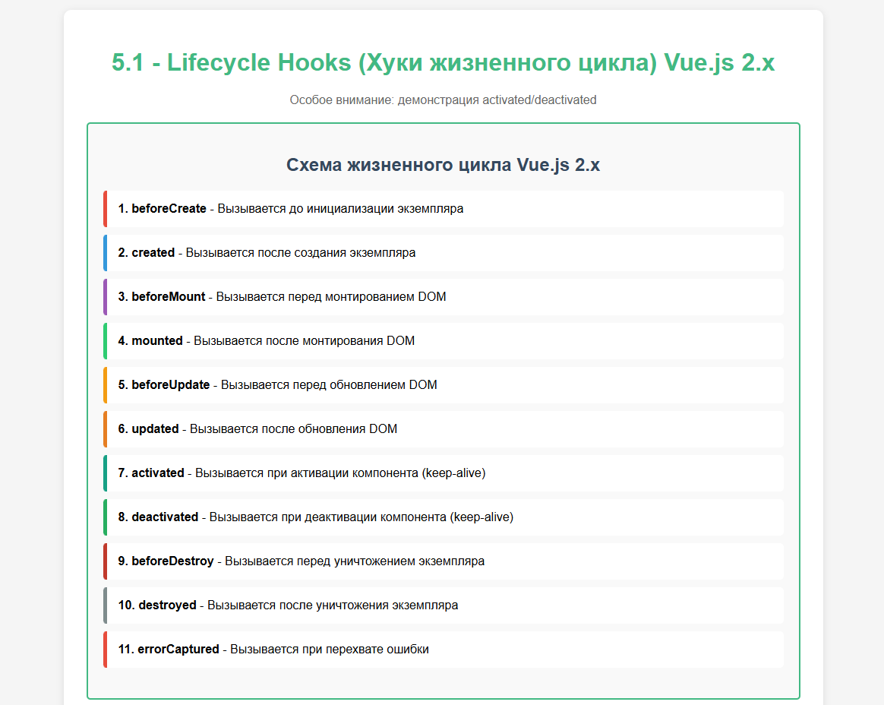
Рисунок 7 – Результат отображения в браузере веб-страницы приложения 1

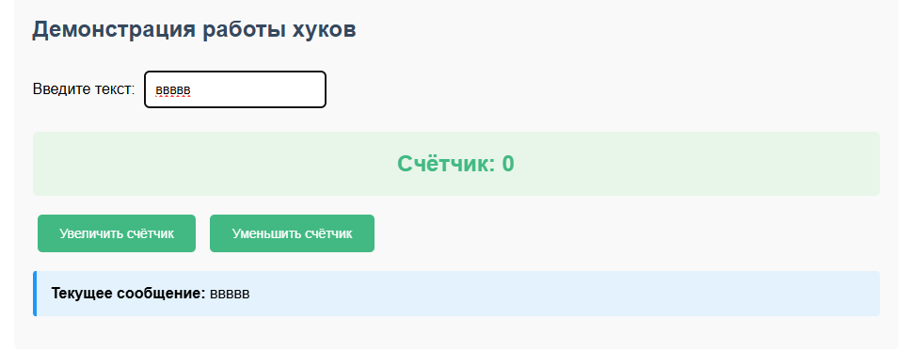
Рисунок 8 – Результат ввода текста

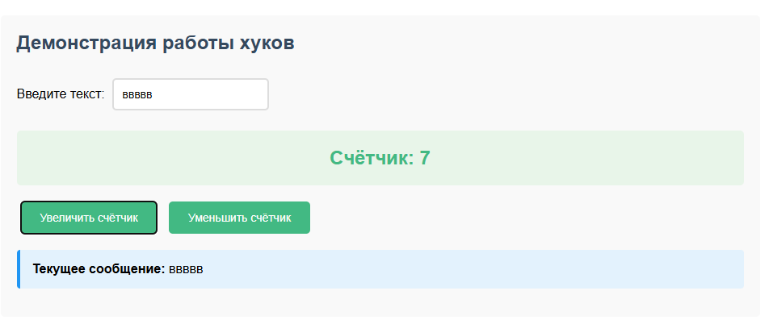
Рисунок 9 – Изменение значения счётчика
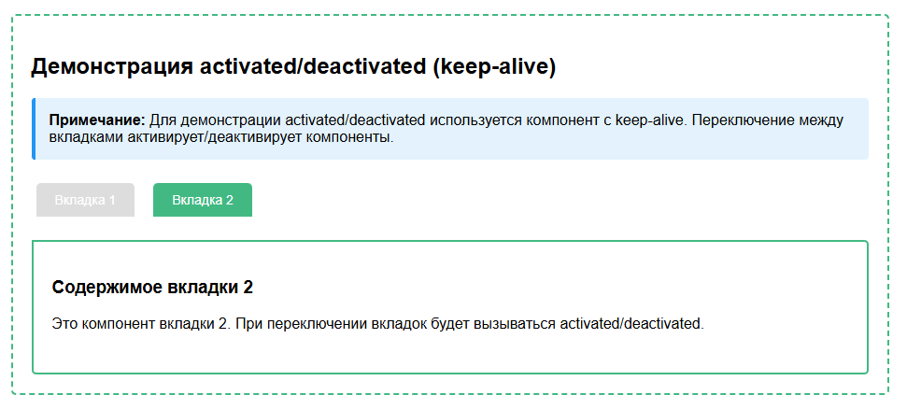
Рисунок 10 – Переключение вкладки
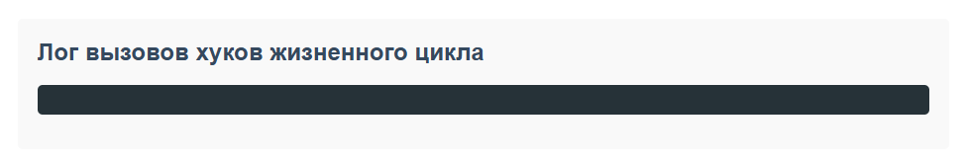
Рисунок 11 – Очистка логов
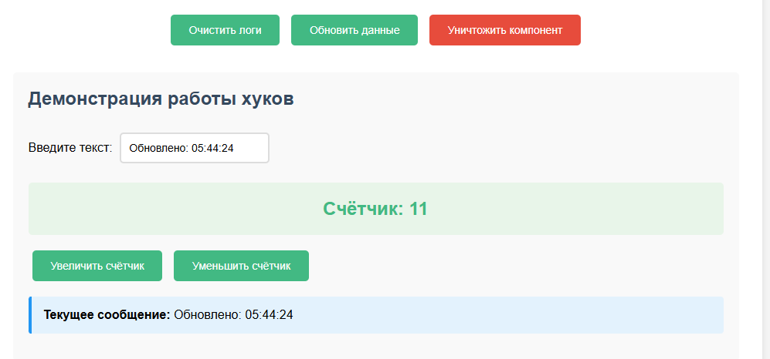
Рисунок 12 – Обновление данных

8.2. Методы и события.

8.2.1 Составление сети Петри технологического процесса внутри веб-страницы приложения 2.
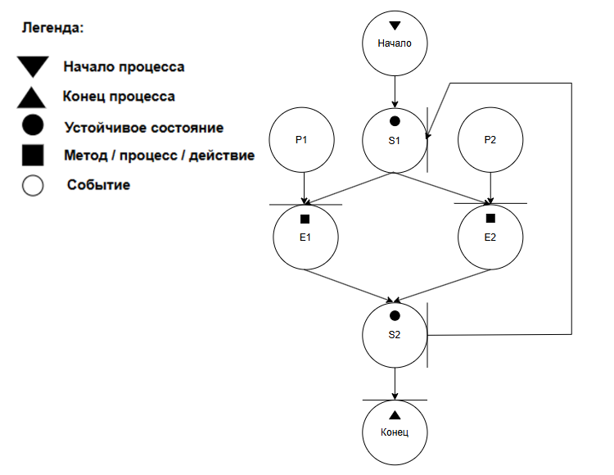
Рисунок 13 – Сеть Петри технологического процесса веб-страницы приложения 2

Описание сети Петри
- состояния (states)
s1 – форма ожидает действий пользователя.
s2 – отображение изменений на форме.
- действия (effects)
e1 – добавление/удаление категории.
e2 – добавление/удаление разновидности
- события (prompts)
р1 – добавление/удаление категории.
р2 – добавление/удаление разновидности

8.2.2 Код веб-страницы приложения 2.
<!DOCTYPE html>
<html lang="ru">
<head>
<meta charset="UTF-8">
<meta name="viewport" content="width=device-width, initial-scale=1.0">
<title>Вариант 5.2 - Двухуровневый список транспорта (v-for)</title>
<script src="https://cdn.jsdelivr.net/npm/vue@2.6.14/dist/vue.js"></script>
<style>
body {
font-family: Arial, sans-serif;
max-width: 800px;
margin: 50px auto;
padding: 20px;
background-color: #f5f5f5;
}
.container {
background: white;
padding: 30px;
border-radius: 10px;
box-shadow: 0 2px 10px rgba(0,0,0,0.1);
}
h1 {
color: #42b983;
text-align: center;
}
.transport-list {
margin: 30px 0;
}
.transport-list > ul {
list-style-type: disc;
padding-left: 30px;
}
.transport-list > ul > li {
margin: 15px 0;
font-weight: bold;
color: #2c3e50;
}
.transport-list > ul > li > ul {
list-style-type: circle;
padding-left: 30px;
margin-top: 10px;
}
.transport-list > ul > li > ul > li {
font-weight: normal;
color: #555;
margin: 5px 0;
}
.controls {
margin: 30px 0;
padding: 20px;
background: #f9f9f9;
border-radius: 5px;
}
.controls h2 {
color: #35495e;
margin-top: 0;
}
button {
background-color: #42b983;
color: white;
border: none;
padding: 12px 24px;
border-radius: 5px;
cursor: pointer;
margin: 10px 5px;
font-size: 14px;
}
button:hover {
background-color: #35a372;
}
.info-box {
background: #e3f2fd;
border-left: 4px solid #2196f3;
padding: 15px;
margin: 20px 0;
border-radius: 4px;
}
.category-item {
position: relative;
}
.remove-btn {
background-color: #e74c3c;
padding: 5px 10px;
font-size: 11px;
margin-left: 10px;
}
.remove-btn:hover {
background-color: #c0392b;
}
.sub-item {
position: relative;
}
</style>
</head>
<body>
<div id="app" class="container">
<h1>Вариант 5.2 - Двухуровневый список транспорта</h1>
<p style="text-align: center; color: #666;">Демонстрация директивы v-for</p>

<div class="info-box">
<strong>Инструкция:</strong><br>
• Нажмите "Добавить категорию" для добавления новой категории транспорта (верхний уровень)<br>
• Нажмите "Добавить разновидность" для добавления разновидности к выбранной категории (нижний уровень)<br>
• Используйте кнопки "Удалить" для удаления элементов
</div>

<div class="controls">
<h2>Управление списком</h2>
<button @click="addCategory">Добавить категорию</button>
<button @click="addVariety">Добавить разновидность</button>
</div>

<div class="transport-list">
<ul v-if="transportCategories.length > 0">
<li v-for="(category, catIndex) in transportCategories" :key="catIndex" class="category-item">
{{ category.name }}
<button class="remove-btn" @click="removeCategory(catIndex)">Удалить категорию</button>
<ul v-if="category.items.length > 0">
<li v-for="(item, itemIndex) in category.items" :key="itemIndex" class="sub-item">
{{ item }}
<button class="remove-btn" @click="removeVariety(catIndex, itemIndex)">Удалить</button>
</li>
</ul>
<ul v-else>
<li style="color: #999; font-style: italic;">(нет разновидностей)</li>
</ul>
</li>
</ul>
<div v-else style="text-align: center; color: #999; padding: 20px;">
Список пуст. Добавьте категорию транспорта.
</div>
</div>
</div>

<script>
new Vue({
el: '#app',
data: {
transportCategories: [
{
name: 'Водный транспорт',
items: ['Лодка', 'Катер', 'Яхта', 'Паром']
},
{
name: 'Железнодорожный транспорт',
items: ['Дрезина', 'Поезд пригородного сообщения', 'Электричка', 'Скоростной поезд']
},
{
name: 'Воздушный транспорт',
items: ['Самолёт', 'Вертолёт', 'Дирижабль']
},
{
name: 'Наземный транспорт',
items: ['Автомобиль', 'Автобус', 'Троллейбус', 'Трамвай']
}
]
},
methods: {
addCategory() {
const categoryName = prompt('Введите название категории транспорта:');
if (categoryName && categoryName.trim()) {
this.transportCategories.push({
name: categoryName.trim(),
items: []
});
}
},
addVariety() {
if (this.transportCategories.length === 0) {
alert('Сначала добавьте категорию транспорта!');
return;
}

// Создаём список категорий для выбора
let categoryList = 'Выберите категорию (введите номер):\n\n';
this.transportCategories.forEach((cat, index) => {
categoryList += `${index + 1}. ${cat.name}\n`;
});

const categoryChoice = prompt(categoryList);
const categoryIndex = parseInt(categoryChoice) - 1;

if (isNaN(categoryIndex) || categoryIndex < 0 || categoryIndex >= this.transportCategories.length) {
alert('Неверный номер категории!');
return;
}

const varietyName = prompt(`Введите название разновидности для категории "${this.transportCategories[categoryIndex].name}":`);
if (varietyName && varietyName.trim()) {
this.transportCategories[categoryIndex].items.push(varietyName.trim());
}
},
removeCategory(index) {
if (confirm(`Вы уверены, что хотите удалить категорию "${this.transportCategories[index].name}" и все её разновидности?`)) {
this.transportCategories.splice(index, 1);
}
},
removeVariety(categoryIndex, itemIndex) {
const itemName = this.transportCategories[categoryIndex].items[itemIndex];
if (confirm(`Вы уверены, что хотите удалить "${itemName}"?`)) {
this.transportCategories[categoryIndex].items.splice(itemIndex, 1);
}
}
}
});
</script>
</body>
</html>
8.2.3 Результат отображения веб-страницы приложения 2.
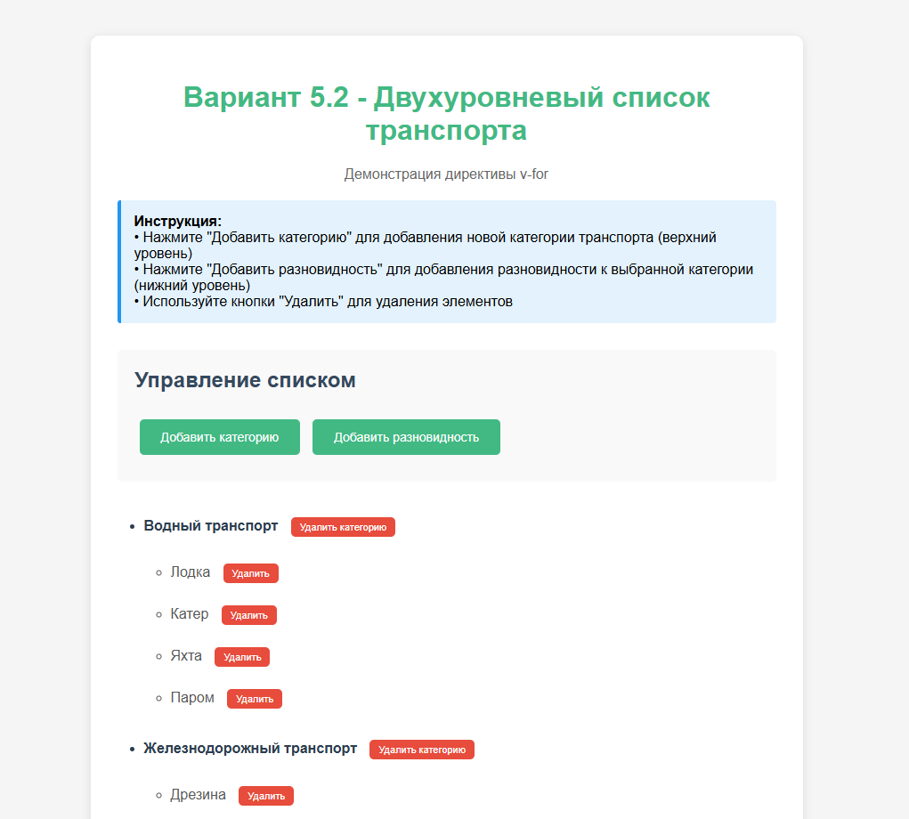
Рисунок 14 – Результат отображения в браузере веб-страницы приложения 2


Рисунок 15 – Результат добавления категории

Рисунок 13 – Результат добавления категории
Рисунок 16 – Результат удаления категории

8.3 Параметрическая связка.

8.3.1 Составление сети Петри технологического процесса внутри веб-страницы приложения 3.
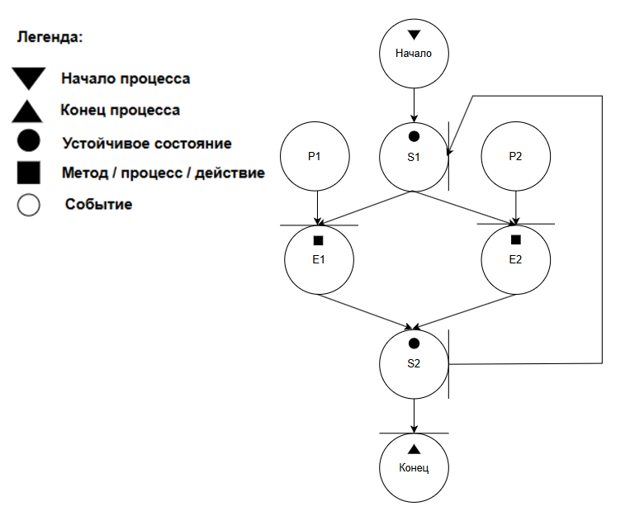
Рисунок 17 – Сеть Петри технологического процесса веб-страницы приложения 3

Описание сети Петри
- состояния (states)
s1 – форма ожидает действий пользователя.
s2 – отображение текста в списке.

- действия (effects)
e1 – ввод текста пользователем.
e1 – удаление текста пользователем.
- события (prompts)
р1 – ввод текста пользователем.
р2 – удаление текста пользователем.

8.3.2 Листинг веб-страницы приложения 3.
<!DOCTYPE html>
<html lang="ru">
<head>
<meta charset="UTF-8">
<meta name="viewport" content="width=device-width, initial-scale=1.0">
<title>Вариант 5.3 - Нумерованный список с ограничением (watches)</title>
<script src="https://cdn.jsdelivr.net/npm/vue@2.6.14/dist/vue.js"></script>
<style>
body {
font-family: Arial, sans-serif;
max-width: 700px;
margin: 50px auto;
padding: 20px;
background-color: #f5f5f5;
}
.container {
background: white;
padding: 30px;
border-radius: 10px;
box-shadow: 0 2px 10px rgba(0,0,0,0.1);
}
h1 {
color: #42b983;
text-align: center;
}
.input-section {
margin: 30px 0;
padding: 20px;
background: #f9f9f9;
border-radius: 5px;
}
.input-section h2 {
color: #35495e;
margin-top: 0;
}
input {
width: 100%;
padding: 12px;
border: 2px solid #ddd;
border-radius: 5px;
font-size: 16px;
box-sizing: border-box;
}
input:focus {
outline: none;
border-color: #42b983;
}
input.warning {
border-color: #f39c12;
background-color: #fff3cd;
}
input.error {
border-color: #e74c3c;
background-color: #ffe6e6;
}
.char-counter {
text-align: right;
margin-top: 5px;
font-size: 14px;
color: #666;
}
.char-counter.warning {
color: #f39c12;
font-weight: bold;
}
.char-counter.error {
color: #e74c3c;
font-weight: bold;
}
.list-section {
margin: 30px 0;
}
.list-section h2 {
color: #35495e;
}
ol {
padding-left: 30px;
}
li {
margin: 10px 0;
padding: 10px;
background: #e8f5e9;
border-left: 3px solid #42b983;
border-radius: 3px;
}
.info-box {
background: #e3f2fd;
border-left: 4px solid #2196f3;
padding: 15px;
margin: 20px 0;
border-radius: 4px;
}
.warning-box {
background: #fff3cd;
border-left: 4px solid #ffc107;
padding: 15px;
margin: 20px 0;
border-radius: 4px;
}
.error-box {
background: #ffe6e6;
border-left: 4px solid #e74c3c;
padding: 15px;
margin: 20px 0;
border-radius: 4px;
animation: shake 0.5s;
}
@keyframes shake {
0%, 100% { transform: translateX(0); }
25% { transform: translateX(-10px); }
75% { transform: translateX(10px); }
}
.empty-list {
text-align: center;
color: #999;
padding: 30px;
font-style: italic;
}
button {
background-color: #42b983;
color: white;
border: none;
padding: 10px 20px;
border-radius: 5px;
cursor: pointer;
margin: 10px 5px;
}
button:hover {
background-color: #35a372;
}
button.danger {
background-color: #e74c3c;
}
button.danger:hover {
background-color: #c0392b;
}
</style>
</head>
<body>
<div id="app" class="container">
<h1>Вариант 5.3 - Нумерованный список с ограничением</h1>
<p style="text-align: center; color: #666;">Демонстрация watches (наблюдателей)</p>

<div class="info-box">
<strong>Инструкция:</strong><br>
• Введите текст в поле ввода<br>
• Нажмите <strong>пробел (Spacebar)</strong> для добавления элемента в список<br>
• Максимальная длина ввода: <strong>5 символов</strong><br>
• При превышении лимита список будет автоматически очищен без возможности восстановления
</div>

<div class="input-section">
<h2>Поле ввода</h2>
<input
type="text"
v-model="inputValue"
@keyup.space="addItem"
:class="inputClass"
placeholder="Введите текст и нажмите пробел для добавления"
maxlength="10"
ref="inputField"
>
<div class="char-counter" :class="counterClass">
Символов: {{ inputValue.length }} / 5
</div>
<div v-if="showError" class="error-box">
<strong>Ошибка!</strong> Превышен лимит в 5 символов. Список очищен!
</div>
</div>

<div class="list-section">
<h2>Нумерованный список</h2>
<ol v-if="itemList.length > 0">
<li v-for="(item, index) in itemList" :key="index">
{{ item }}
</li>
</ol>
<div v-else class="empty-list">
Список пуст. Добавьте элементы, нажав пробел после ввода текста.
</div>
<div v-if="itemList.length > 0" style="margin-top: 20px; text-align: center;">
<button class="danger" @click="clearList">Очистить список вручную</button>
</div>
</div>
</div>

<script>
new Vue({
el: '#app',
data: {
inputValue: '',
itemList: [],
showError: false
},
computed: {
inputClass() {
if (this.inputValue.length === 0) return '';
if (this.inputValue.length > 5) return 'error';
if (this.inputValue.length >= 4) return 'warning';
return '';
},
counterClass() {
if (this.inputValue.length > 5) return 'error';
if (this.inputValue.length >= 4) return 'warning';
return '';
}
},
watch: {
// Watch для отслеживания длины ввода и автоматической очистки списка
inputValue(newVal) {
if (newVal.length > 5) {
this.clearListForced();
} else {
this.showError = false;
}
}
},
methods: {
addItem(event) {
// Предотвращаем добавление пробела в поле ввода
event.preventDefault();

const trimmedValue = this.inputValue.trim();

if (trimmedValue.length === 0) {
return;
}

// Проверяем длину перед добавлением
if (trimmedValue.length > 5) {
this.clearListForced();
return;
}

this.itemList.push(trimmedValue);
this.inputValue = '';
this.showError = false;

// Фокус обратно на поле ввода
this.$nextTick(() => {
this.$refs.inputField.focus();
});
},
clearListForced() {
// Принудительная очистка без возможности восстановления
this.itemList = [];
this.inputValue = '';
this.showError = true;

// Убираем сообщение об ошибке через 3 секунды
setTimeout(() => {
this.showError = false;
}, 3000);

// Фокус обратно на поле ввода
this.$nextTick(() => {
this.$refs.inputField.focus();
});
},
clearList() {
if (confirm('Вы уверены, что хотите очистить список?')) {
this.itemList = [];
this.inputValue = '';
}
}
},
mounted() {
// Автофокус на поле ввода при загрузке
this.$refs.inputField.focus();
}
});
</script>
</body>
</html>

8.3.3 Результат отображения веб-страницы приложения 3.
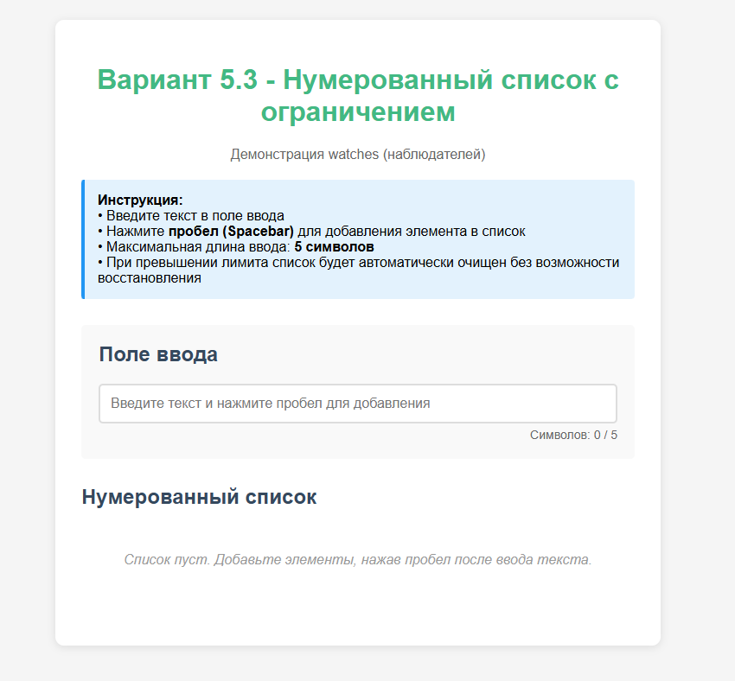
Рисунок 18 – Отображение в браузере веб-страницы приложения 3

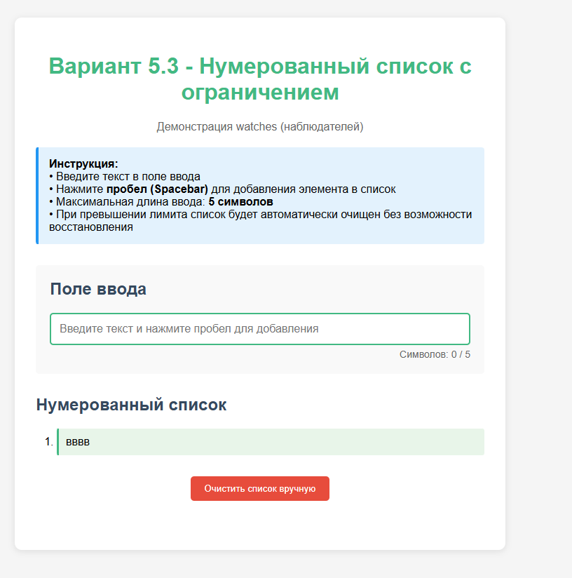
Рисунок 19 – Ввод текста в список

9. Формулировка вывода о проделанной работе
В рамках данной работы были получены навыки разработки одностраничных локальных web-приложений (LSPWA) под управлением фреймворка Vue.js на языке JavaScript.

Приложение 1. Схема жизненного цикла (на английском языке) одностраничного web-приложения под управлением Vue.js 3.x.
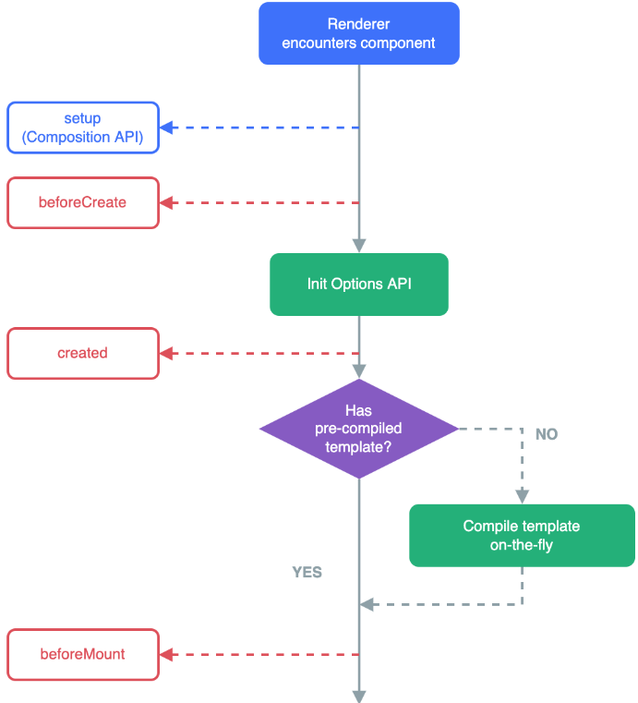
1

Рисунок 20 – Витки жизненного цикла экземпляра Vue 3.x (начало)

1

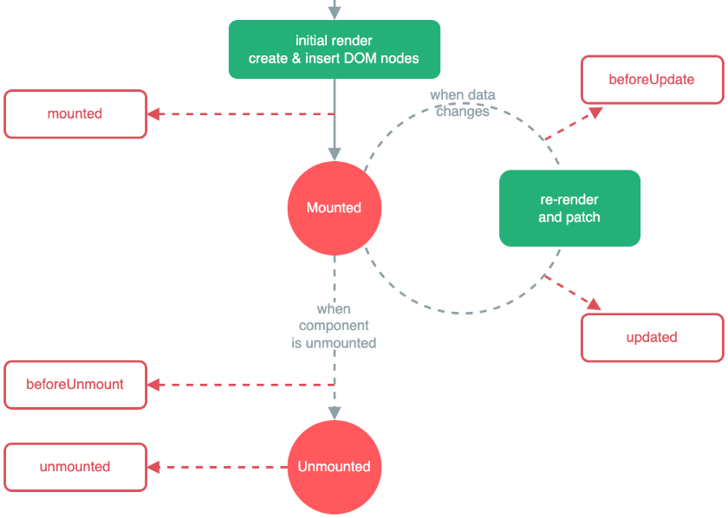
Рисунок 21 – Витки жизненного цикла экземпляра Vue 3.x (продолжение)

Приложение 2. Схема жизненного цикла (на русском языке) одностраничного web-приложения под управлением Vue.js 2.x.
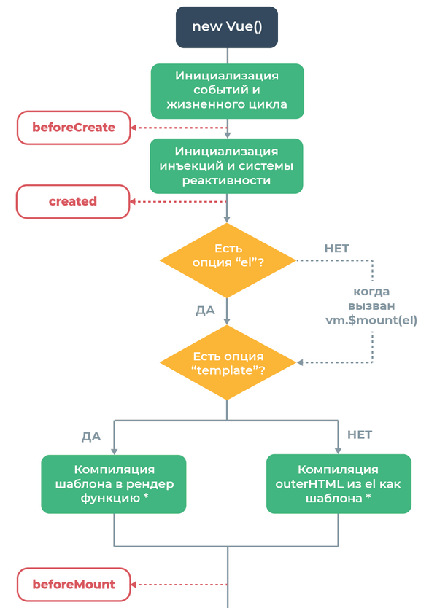

1

Рисунок 22 – Витки жизненного цикла экземпляра Vue 2.x (начало)

1
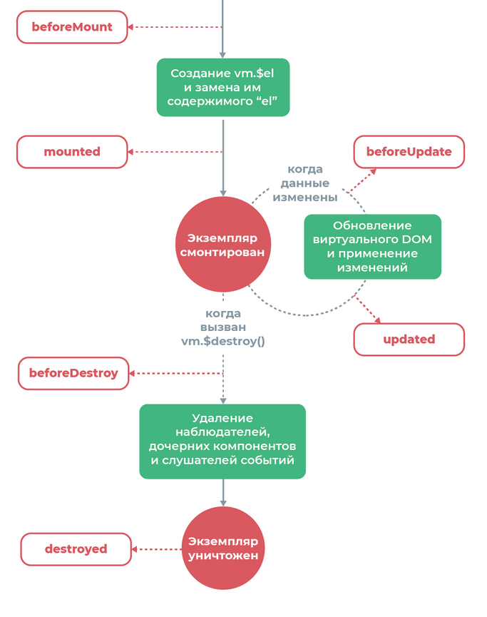
Рисунок 23 – Витки жизненного цикла экземпляра Vue 2.x (продолжение)

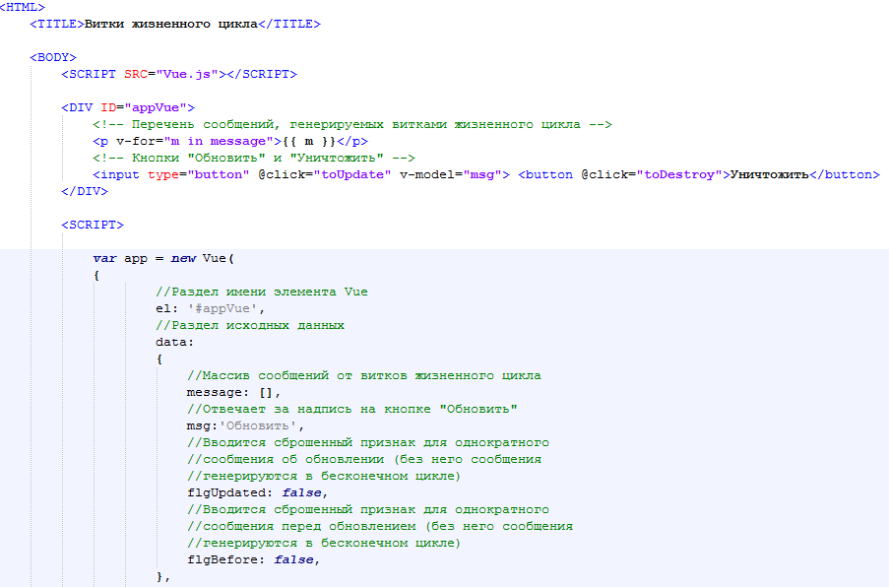
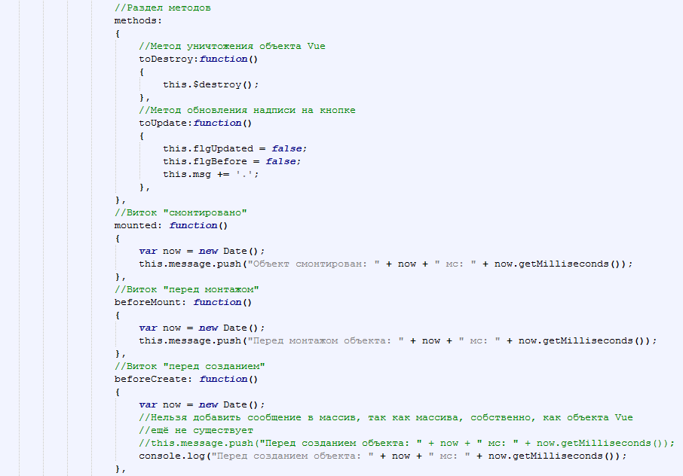
Рисунок 24 – Код примера тестирования работы витков ЖЦ Vue 2.x (начало)

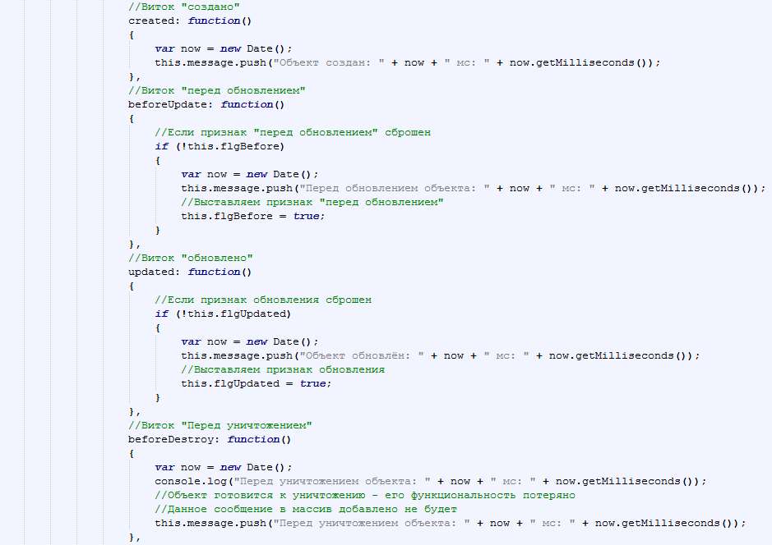
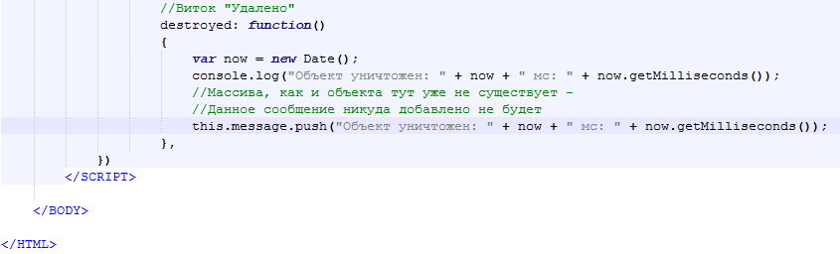
Рисунок 25 – Код примера тестирования работы витков ЖЦ Vue 2.x (продолжение)

Приложение 3. Пример демонстрации версии браузера, используемого для выполнения работы.
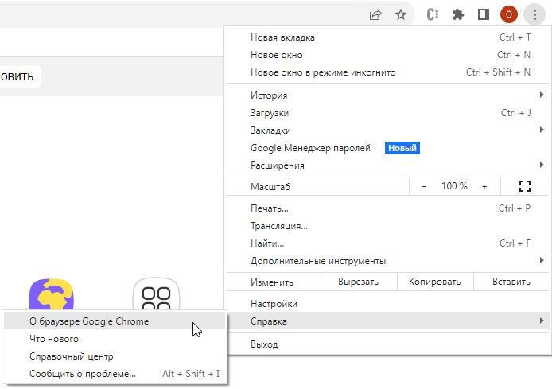
Рисунок 26 – Переход к получению сведений о браузере на примере Google Chrome
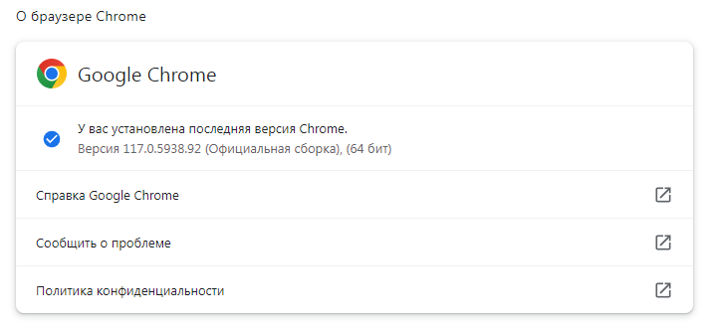
Рисунок 27 – Cведения о браузере Google Chrome

Приложение 4. Структура таблицы соответствия переменных и методов, входящих в состав одностраничного web-приложения.

Таблица 1 – Пример таблицы соответствия переменных
№ п/п | Физический смысл конструкции | Наименование конструкции | Тип данных
1 | Метод инициации уничтожения экземпляра прототипа Vue.js | toDestroy | function()
2 | Текущее состояние даты и времени | now | Date()
3 | Динамическая надпись на экранной кнопке | msg | string
4 | Список сообщений о событиях (журнал событий) | message | string[]

Приложение 5. Структура таблицы спецификации оборудования.
Например, в ОС семейства Windows эти сведения можно списать из раздела «Система».
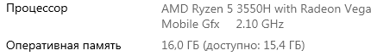
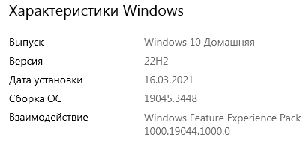
Рисунок 28 – Пример сведений об операционной системе

Таблица 2 – Пример таблицы спецификации параметров операционной системы
№ п/п | Характеристика | Сведения
1 | Тип устройства | Стационарный ПК
2 | Модель | Пользовательская сборка
3 | Операционная система | Microsoft Windows 10
4 | Процессор | Intel Core i7
5 | Оперативная память | 8 Гб
6 | Объём жёсткого диска | 1 Тб

